Слушание музыки I класс:
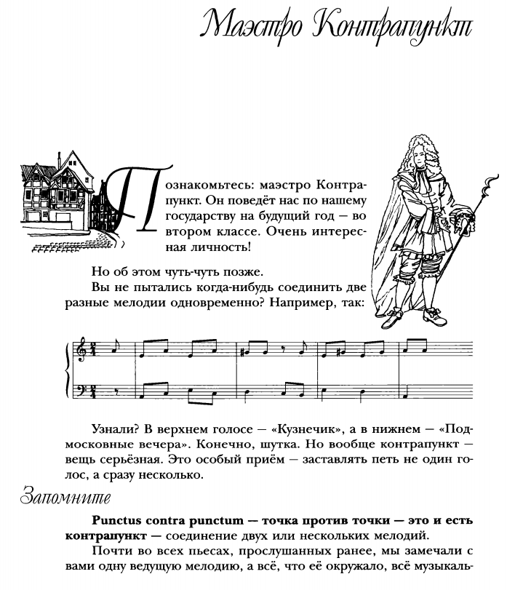

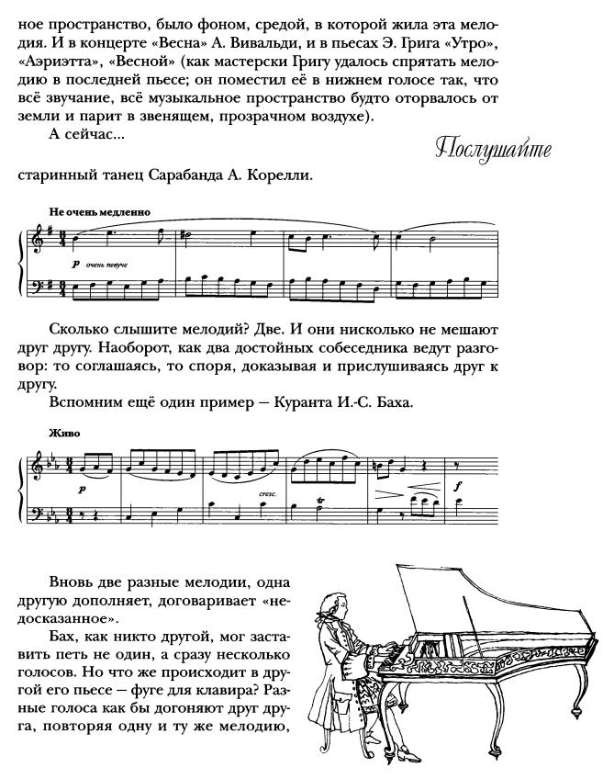

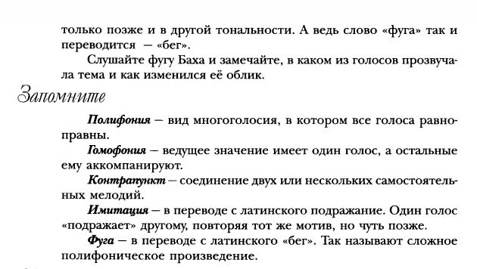
Домашнее задание:
- Прочитать материал.
- Послушать «Сарабанду» А. Корелли и «Куранту» И.С. Баха.
- Выучить определения, приведенные выше.

